消防局发布高温安全提示

中国消防 2022-07-22 18:46 发表于北京

近日，我国部分地区气温居高不下，40摄氏度以上高温日频现，一些地方气温打破历史极值。据中央气象网消息，多地高温天气仍将持续数日。为做好高温天气消防安全工作，有效预防和减少火灾事故发生，应急管理部消防救援局提示如下：

**一、注意电器设备安全。**夏季高温，电气原因引发的火灾事故占比较高，空调、冰箱、电风扇等大功率电器的使用频率增加，电气设备线路存在超负荷运转现象，容易因电源绝缘层损坏短路打火，或者电器电机进水受潮短路等原因发生火灾。要选购合格电器产品，注意电器设备使用过程中的通风、散热，防止因元器件受潮腐蚀或温度过高引发火灾。空调、电风扇等电器设备不宜长时间使用，离人时应及时关闭电源。

**二、注意燃气用具安全。**进入夏季，燃气安全事故多发。要选用合格的燃气灶具、气瓶及配件，有条件的建议安装燃气自动报警、自动切断和熄火保护装置。不得擅自拆改燃气管道和设备，不得将使用燃气的房间住人或堆放杂物。使用燃气时应打开门窗通风，并现场留人看护。使用燃气后应及时关闭管道和气瓶、灶具阀门开关，定期检查燃气胶管是否老化、松动。发现燃气泄漏时，要迅速切断气源，及时开窗通风，不要触动电源开关、使用明火或者在燃气泄漏现场拨打电话。

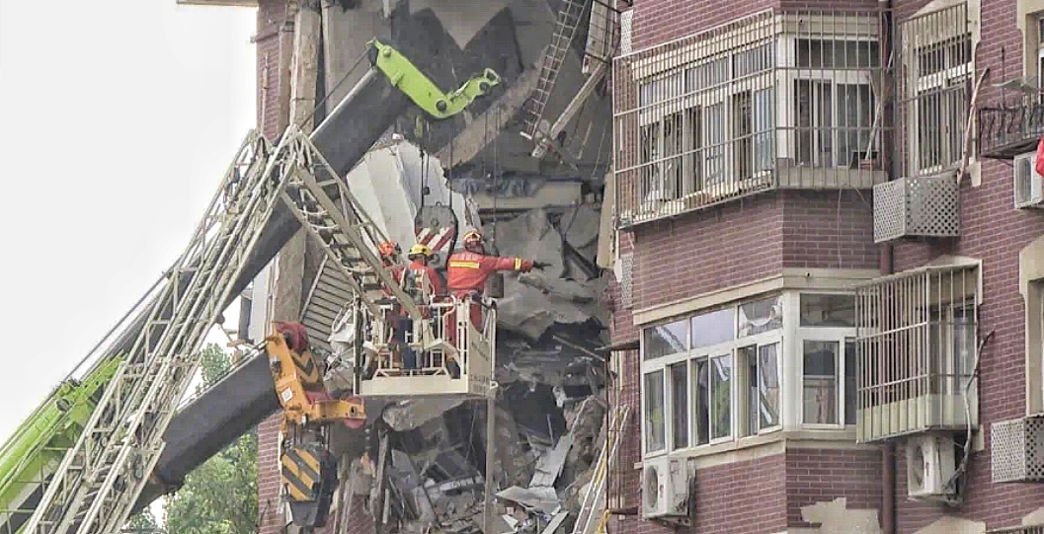（资料图）

**三、注意蚊香使用安全。**夏日夜间，使用蚊香驱赶蚊虫现象普遍，蚊香阴燃时火点最高温度可达700至800摄氏度，稍有不慎极易引燃周边蚊帐、衣物、纸张等易燃可燃物品。在驱蚊时应注意将点燃的蚊香放在金属支架上，并远离易燃可燃物品放置。使用电蚊香时要注意用电安全，用完及时断开电源，防止因长期通电“干烧”引发火灾。

**四、注意车辆使用安全。**炎炎夏日，机动车辆长时间超负荷使用，发动机油污严重，加之极端高温天气以及发动机舱通风不畅等原因，容易导致机动车辆自燃事故发生。在使用过程中要注意车辆的日常保养和检修，按照规范要求配备车载灭火器具，不在车内存放和使用降温喷雾（其主要成分为“LPG”即液化石油气），不在仪表盘、手套箱等车内部位放置打火机、香水、空气清新剂等受热膨胀后容易爆炸引发火灾的物品。

**五、加强人员密集场所管理。**受高温天气影响，大型商业综合体、电影院、图书馆、密室逃脱、室内冰雪活动等室内活动场所受到广泛青睐，成为夏季避暑纳凉、休闲娱乐的优先选择。相关场所经营单位要严格落实消防安全管理责任，统筹做好防疫与防火工作，落实重点部位专人值守，加强日常巡查检查，确保疏散通道、安全出口畅通，严防发生火灾事故和拥挤踩踏事件。

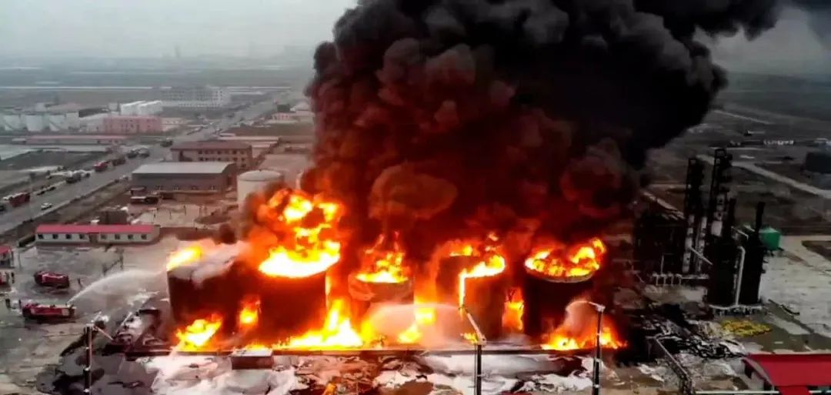（资料图）

**六、加强易燃易爆场所管理。**受夏季温度、湿度等环境因素影响，一些危险化学品受热后易分解，如果通风不良，热量积聚不散，致使温度升高，容易引发自燃起火。易燃易爆危险品企业要加强对易燃易爆危险品储罐、仓库、露天存放场所安全管理，采取降温等针对性措施，防止因长期高温、压力升高导致储罐、管道等破裂泄漏引发爆炸着火等事故。要加强安全管理，严格火源管控，严禁违章动火，安排专业人员进行现场监护。

**七、加强施工作业现场管理。**夏季气候干燥、昼长夜短，一些建筑施工工地抢工期、赶进度。施工作业过程中，现场易燃可燃物堆积较多，容易引发火灾事故。管理单位要严格落实消防安全责任，严禁违规使用聚氨酯等易燃可燃装修装饰材料，对动火动焊等作业行为进行审批把关，确保人员持证上岗，严格落实现场安全防护措施，严防火灾事故发生。

▌来源：消防救援局▌编辑：张文烜